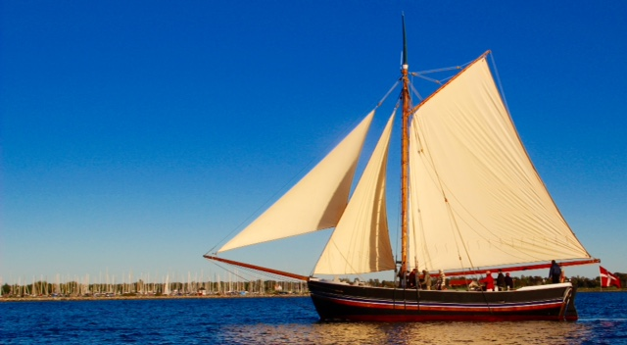

Jagten Nordstjernens Venner
Referat af
Bestyrelsesmøde onsdag den 2. december 2020 kl. 16.00 – 18.00
Hos Curt, Vejrmosegårds Allé 15, Snoghøj i Fredericia.
Deltagere:
Asbjørn Bruun Kristensen | ABK | Valgt 2018 | X
Poul Erik Christensen | PEC | Valgt 2018 | X
Peter Lausen | PL | Valgt 2017 | X
Ledigt mandat efter Jan Trolle | JT | Valgt 2018
Curt Hoé | CH | Valgt 2017 | X
Arne Bech | AB | Valgt 2018 | X
Per Kolberg | PK | Valgt 2017 | X
Annette Hansen | AH | Suppleant | Afbud
Sven Jensen | SJ | Suppleant | Afbud
John Engelbrecht | JE | Observatør
Pia Fauerby | PF | Observatør
Karen Vesterholm | KV | Bilagskontrollant
Allan W Bæk | AWB | Bilagskontrollant suppleant

Dagsorden:
Tema | Beslutning | Ansvarlig
Sidste mødes referat fra den 15. september 2020.  Bilag 1 - Vedlagt. | Godkendt. | PK
Møde med Fonden | Det centrale punkt i forhold til mødet mellem Hans Erik Brønserud, Allan Bæk, Fonden og PK og PEC fra Venneforeningen var ideen om, at overdrage det formelle ejerskab af Nordstjernen til Venneforeningen. Emnet gav anledning til an lang debat og en række spørgsmål. ”Operationen” forudsættes primært at være af teknisk karakter. Der er ikke økonomi indblandet. John og Pia har ikke indvendinger mod et sådant ”ejerskifte” tilsvarende gælder Skibsbevaringsfonden. Den primære grund til ændringen er, at Venneforeningen i forvejen står for stort set alt omkring skibets drift og vedligeholdelse og at Fonden i det perspektiv (af Fonden selv) kan opleves som et overflødigt organ.  Det blev på den baggrund besluttet, at der kan arbejdes videre med sagen hen imod et formelt overdragelsesdokument, der forudsættes behandlet af Venneforeningens bestyrelses inden evt. underskrift.  Der var videre enighed om, at vedtægterne for Venneforeningen trænger til en ajourføring – men det kan i givet fald først ske på en generalforsamling. | PK/PEC
Davider. | Fonden var af den opfattelse, at en godkendelse af lånet fra Skibsbevaringsfonden var en temmelig kompliceret affære i forhold til den dokumentation, der blev fordret. Da der samtidigt, er opstået en ide om, at etablering af davider og jolle nærmest umuliggør anløb af Gl. Havn blev vi enige om at stille låneansøgningen i bero. Vi er dog forsat af den opfattelse, at Daviderne og en hækjolle ikke funktionelt er et must på skibet, holdningen beror i højere grad på noget historisk/æstetisk, at konstruktionen oprindelig har været en del af skibet i lighed med søsterskibet Jensine i Haderslev”. | PK
Aktiviteter i vinterhalvåret. | PK orienterede om møde med Torben E. m.fl. og om tanker med at igangsætte relevante aktiviteter i vinterhalvåret. Enighed om, at det var en rigtig god idé som der kunne arbejdes videre med.  Hvis det overhovedet er muligt, ser vi gerne, at aktiviteterne har en bred målgruppe  Aktiviteterne forudsættes som udgangspunkt at være udgiftsneutrale. Deltagerbetaling kan derfor evt. komme på tale.  Coronareglerne skal efterleves.  Skibet trænger i høj grad til en hovedrengøring - også under dæk. Hvem inviterer en gruppe af regøringsfolk? | PK
Vinteroverdækning. | PL tager sig af opmaganisering af sejlene. De afhentes søndag den 6.12.  Vi blev enige om, at gøre noget ved overdækningsskelettet, således at det bliver lettere at samle og mere udformet mere funktionelt.  ABK aftaler beddingsarbejdet 2012 med Chris, Værftet. Vi satser på uge 17 op til St. Bededag.
Medlemsoversigt. | Vi afventer en ajourført liste fra Jane Olesen, når hun er fuld kampdygtig igen efter angreb af covid 19. | PK
Økonomi. | Status aktuel økonomi. Ditto ”medlemsoversigt” | PK
Nytårskur eller?? | Nej tak! Til nytårskur. Formanden må nøjes med en skriftlig julehilsen til medlemmerne med tak for 2020. | PK
Sikkerhed ombord. | Beslutning fra sidste møde: CH gennemgik status. Når de sidste ting er bragt på plads afholder CH et mini-sikkerhedskursus på 1-2 timers længde. Skippere forventes at deltage. Gælder fortsat men afvikles først efter sæsonstart 2021. Mantraet var, at dette emne skal der øves en del med og det skal indgå som orientering i proceduren ved afsejling. | CH/ABK
”Curts reparationsliste”. | Gennemgået og kommenteret. Enighed om, at det er en super fin liste, der med sine snart 200 punkter dokumenterer det meste af de opgaver, der over tid er udført på skibet | CH
Visitkort | Er trykt – klar til uddeling. Blev omdelt til brug af alle. | PK/PL
Hjemmesiden/Nyhedsbrev – emner. | Ingen bemærkninger. | PK
Næste møde – ”kagemand”. | Næste møde: Onsdag den 10. marts 2021 kl. 16.00 – 18.00 hos ABK  Mødekalender for 1. halvår 2021 følger. | PK
Eventuelt.

Dirigent: PEC

